**DICCIONARIO DE DATOS**

| **Tabla** | **nombre atributo** | **Descripción** | **Tipo de dato** | **Tamaño máximo** | **Valores de ejemplo** | **Tipo de key** | **ObligatorIo** |
| --- | --- | --- | --- | --- | --- | --- | --- |
| País | Nombre_Pais | Nombre del País al cual se hace referencia. | TINYTEXT | 255 | {Chile, Perú, Colombia, Ecuador, etc} | PK | SI |
| Región | Nombre_Region | Nombre de la región a la cual se hace referencia. | TINYTEXT | 255 | {Los Ríos, Los Lagos, Bío Bío, Aysén, etc} | PK | NO |
|  | Nombre_Pais | Nombre del País al cual se hace referencia. | TINYTEXT | 255 | {Chile, Perú, Colombia, Ecuador, etc} | FK | SI |
| Comuna | Nombre_comuna | Nombre de la comuna a la cual se hace referencia dentro de una región específica. | TINYTEXT | 255 | {Valdivia, Paillaco, Futrono, Mafil, etc} | - | NO |
|  | Nombre_Region | Nombre de la región a la cual se hace referencia. | TINYTEXT | 255 | {Los Ríos, Los Lagos, Bío Bío, Aysén, etc} | FK | NO |
| Indicadores | Tematica | Temática que se trabajara. | TINYTEXT | 255 | {Entretenimiento, Salud, Seguridad, Educación} | – | NO |
|  | Descripcion | Descripción Breve de la temática. | TINYTEXT | 255 | {La salud hace referencia especificamente a la parte de hospitales, etc.} | - | NO |
|  | Nombre_Indicador | Nombre específico del tema. | TINYTEXT | 255 | {ASALTO A MANO ARMADA} | FK | SI |
| Tener | Valor | valor relacionado al indicador | TINYTEXT | 255 | {4} | PK | SI |
|  | Año | año de la noticia | TINYTEXT | 255 | {2010} | - | NO |

**MODELO ENTIDAD-RELACIÓN**

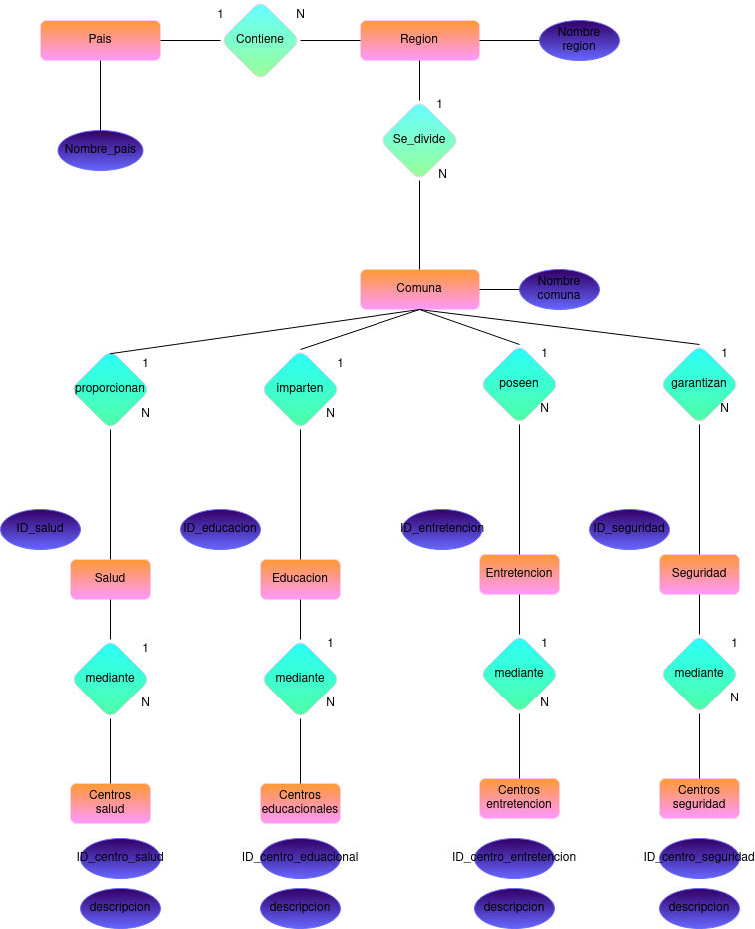

**MODELO RELACIONAL**

Pais(PK_(Nombre_pais))

Region(PK_(nombre_region), FK_(PK_(Nombre_pais)))

Comuna(PK_(nombre_Comuna), FK(PK_(nombre_Region)))

Indicadores(tematica, descripcion, PK_(Nombre_indicador))

Tener(FK_(PK_(Nombre_Comuna)), FK_(PK_(Nombre_indicador))), Año, Valor)

**VARIABLES A ESTUDIAR**

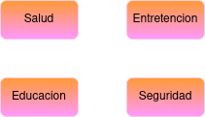

**PROCESO DE DESCARGA**

1.- Se usó el programa del profesor mathew para realizar scrapping

2.- se metió a la base de datos